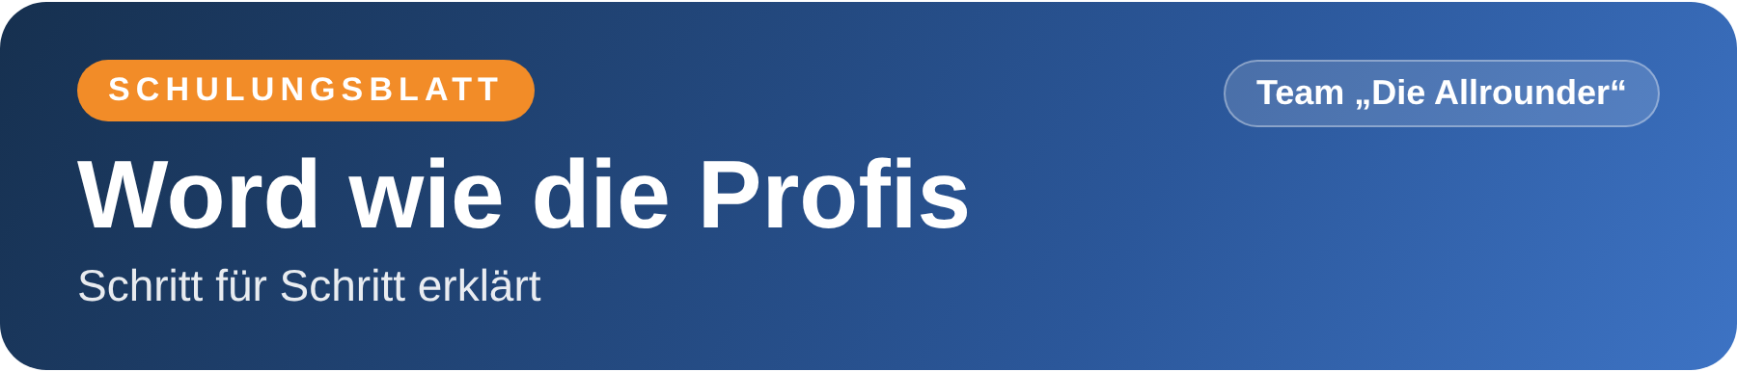

Unser Ablauf
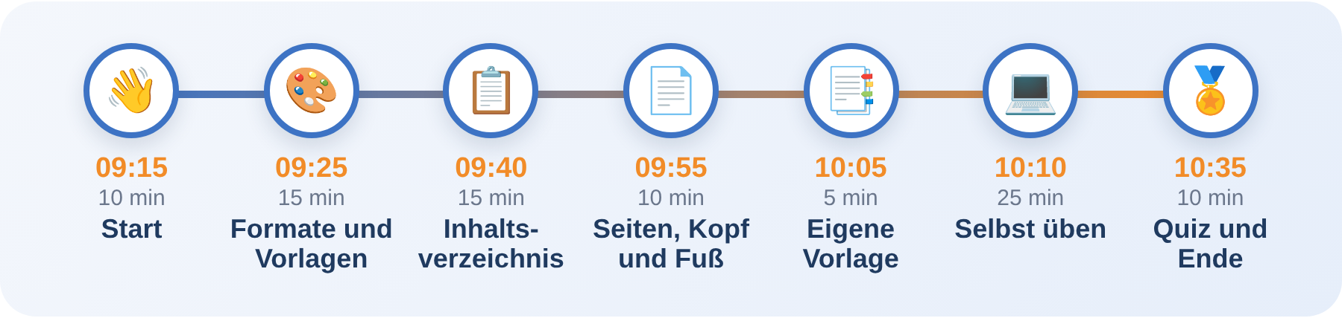

Das könnt ihr danach
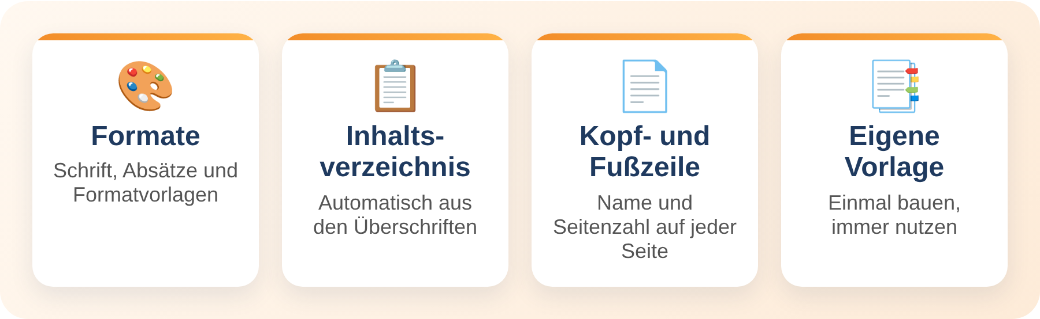

1 Formate
Was ist das? Formate bestimmen, wie euer Text aussieht – zum Beispiel Schrift, Farbe oder Ausrichtung.
So geht’s:
- Text markieren.
- Oben auf Start klicken.
- Gewünschten Knopf anklicken.
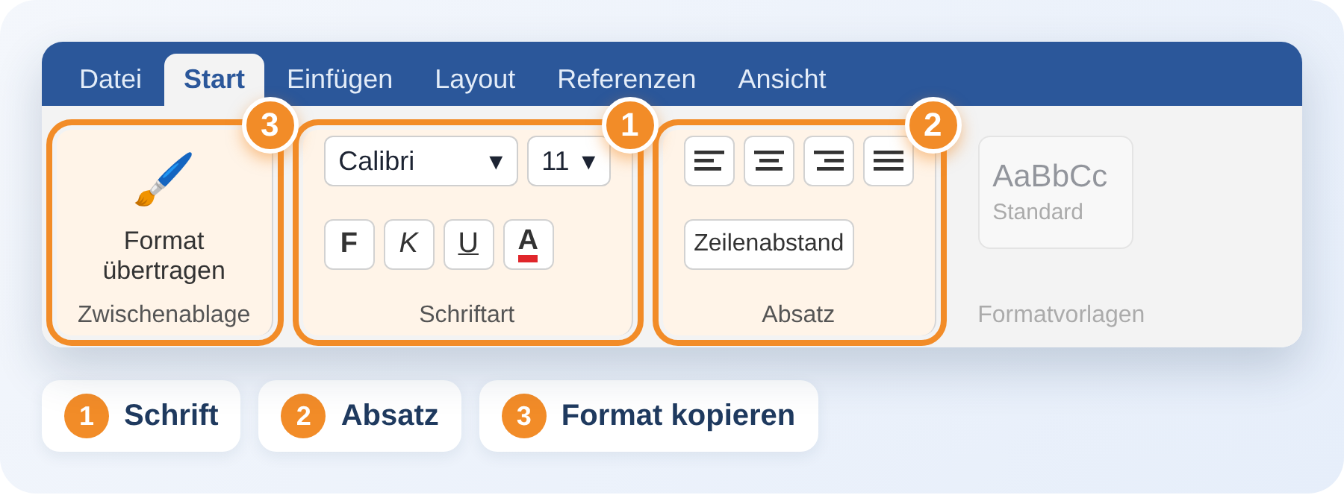
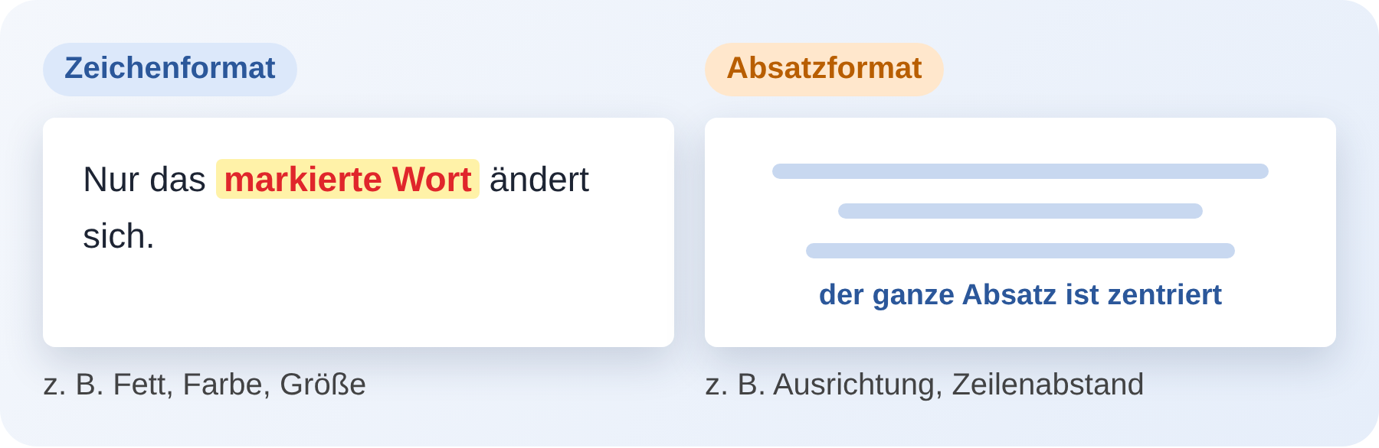

Tipp: Format kopieren mit dem Pinsel


Schneller mit der Tastatur
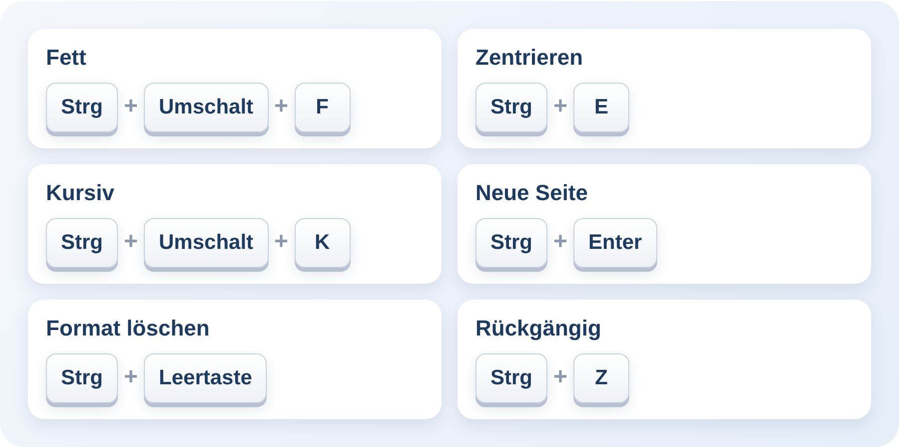

2 Formatvorlagen
Was ist das? Eine Formatvorlage ist ein gespeichertes Aussehen mit Namen, zum Beispiel „Überschrift 1“.
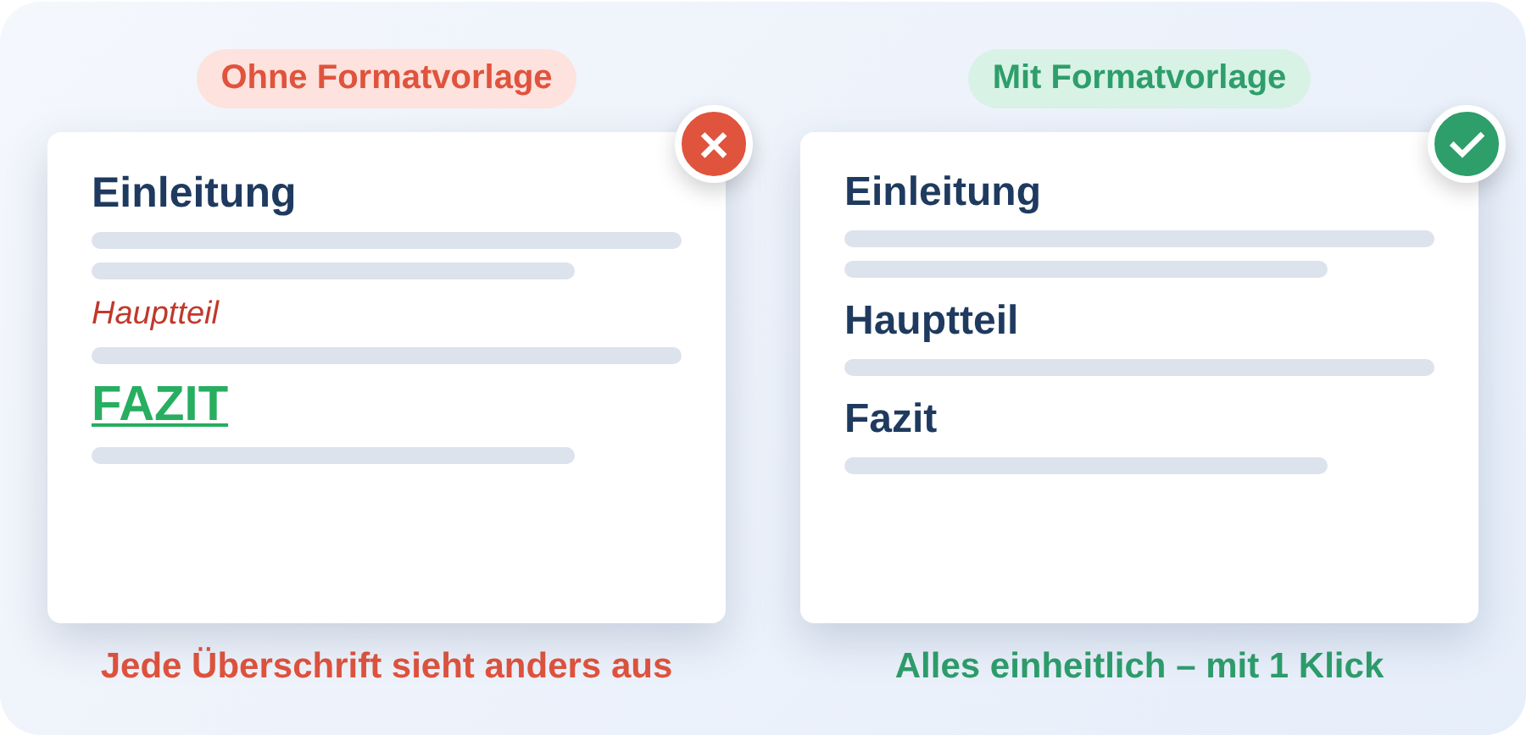
So geht’s:
- In die Überschrift klicken.
- Start › Formatvorlagen öffnen.
- Vorlage anklicken – fertig.
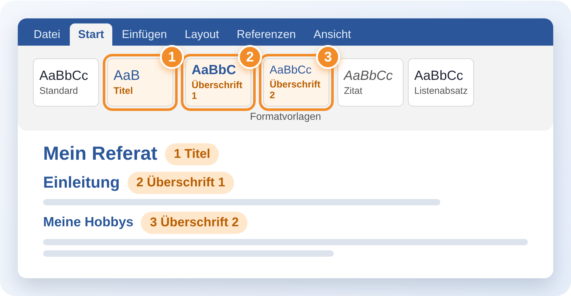

Formatvorlage ändern
- Rechtsklick auf die Vorlage.
- „Ändern …“ wählen.
- Schrift, Größe oder Farbe einstellen und OK klicken.
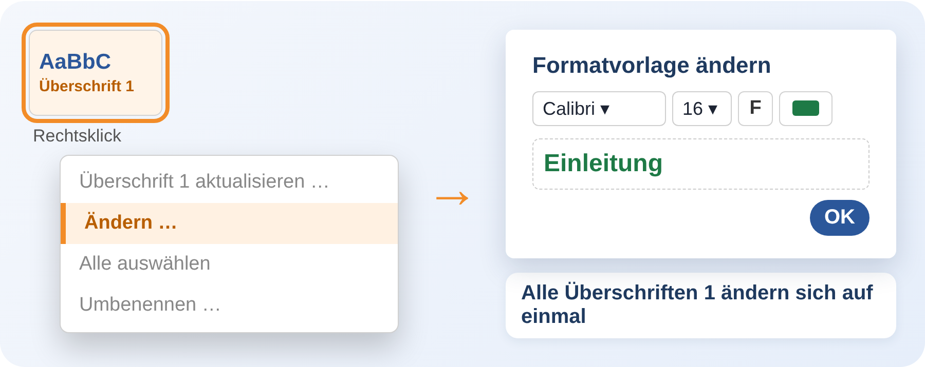

3 Gliederungsansicht
Was ist das? Die Gliederung zeigt nur eure Überschriften – wie ein Plan von eurem Dokument.
So geht’s:
- Ansicht › Gliederung klicken.
- Mit ▲ ▼ ganze Kapitel samt Text verschieben.
- Mit ✕ „Gliederungsansicht schließen“.
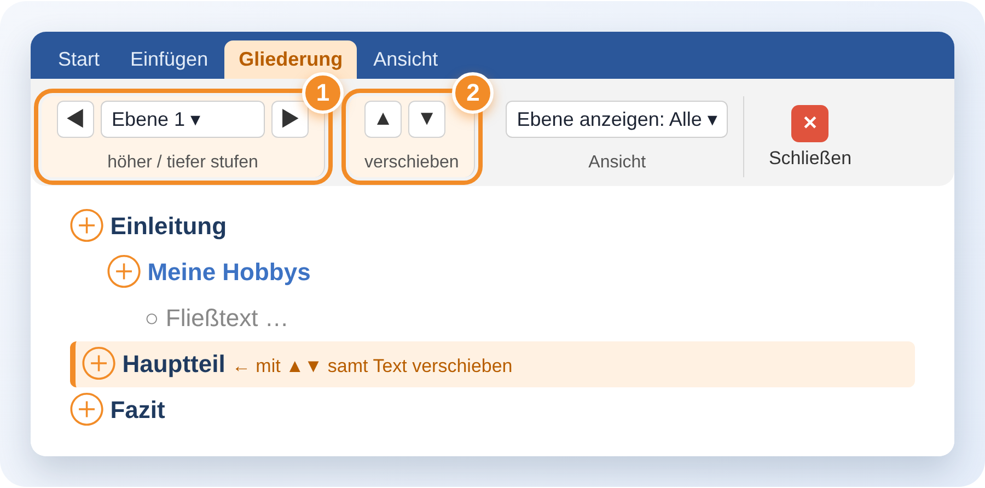

4 Inhaltsverzeichnis
Was ist das? Eine Liste aller Überschriften mit Seitenzahlen. Word erstellt sie automatisch.
So geht’s:
- An den Anfang des Dokuments klicken.
- Referenzen › Inhaltsverzeichnis › Automatische Tabelle 1.
- Etwas geändert? Referenzen › Tabelle aktualisieren.
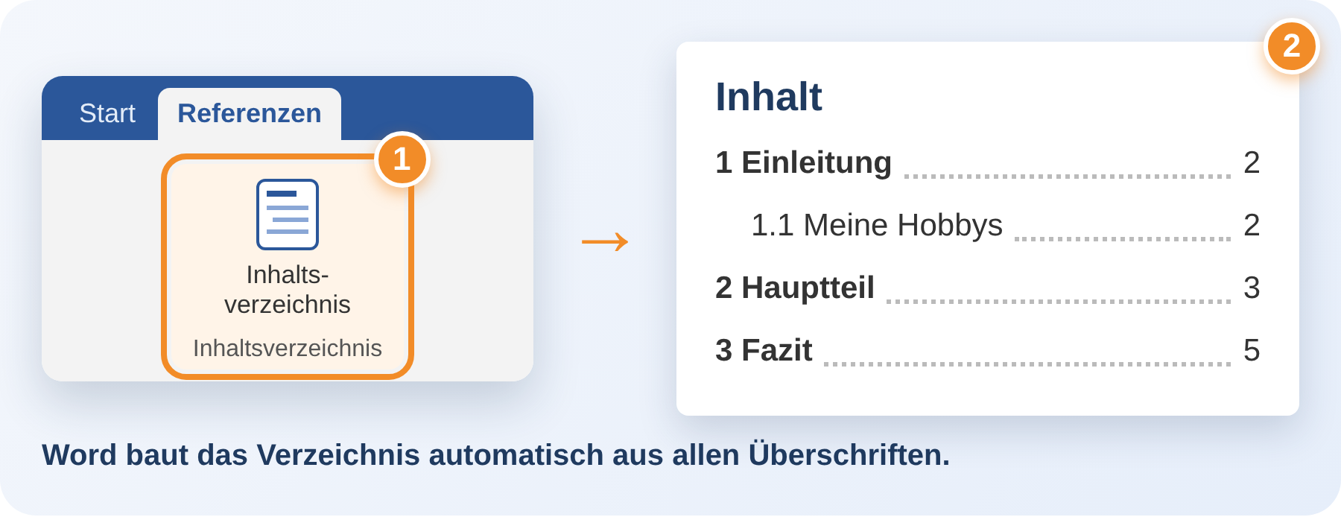

5 Kopf- und Fußzeile
Was ist das? Kopf- und Fußzeile stehen oben und unten auf jeder Seite – zum Beispiel Name und Seitenzahl.
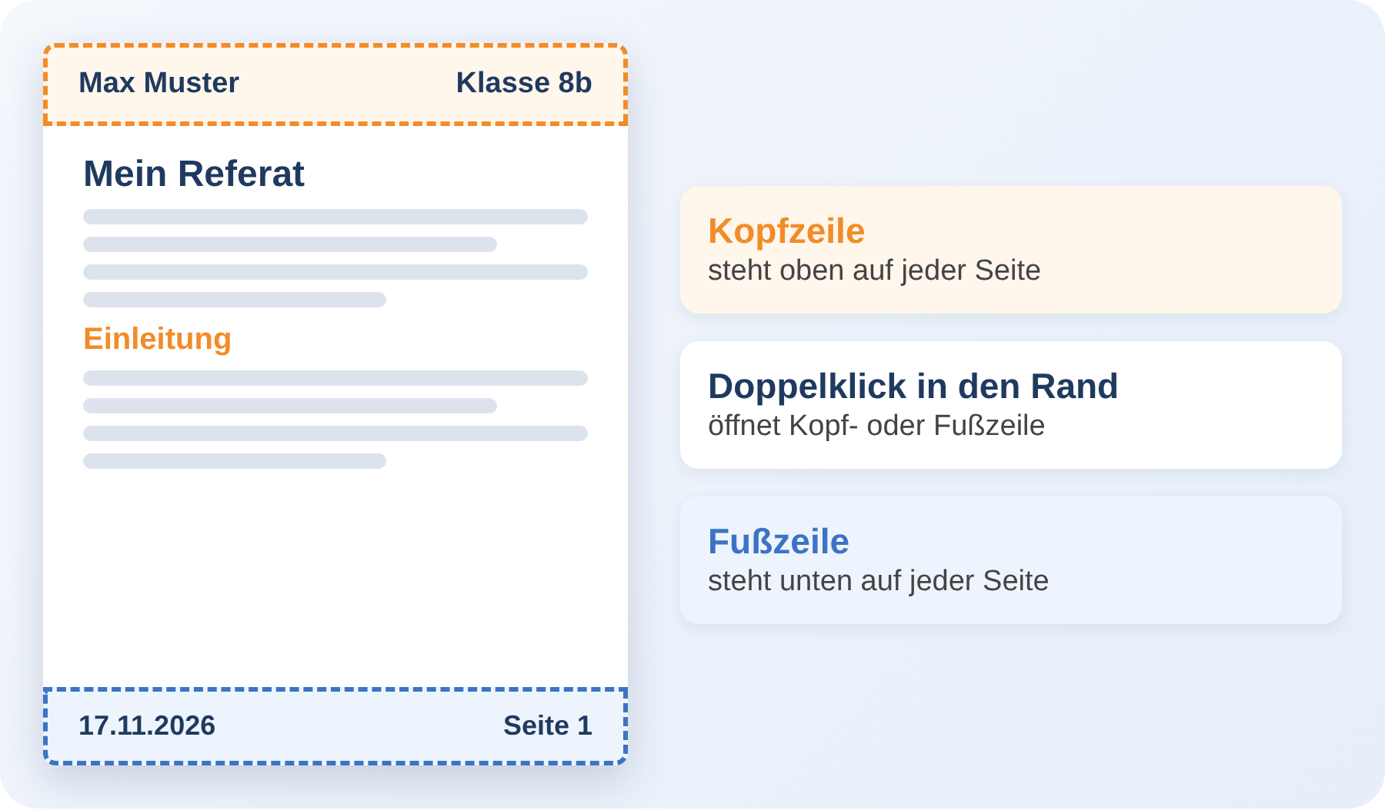
So geht’s:
- Doppelklick in den oberen oder unteren Rand.
- Text eintippen, zum Beispiel Name und Klasse.
- Seitenzahl: Einfügen › Seitenzahl › Seitenende.
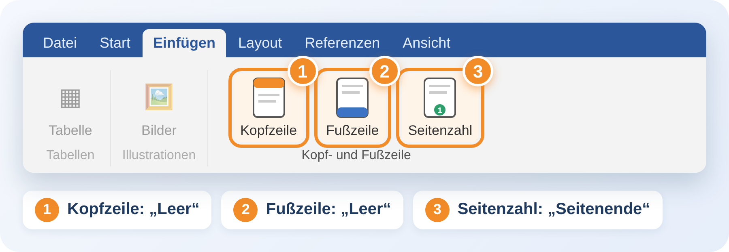

Extra-Knöpfe, sobald ihr im Rand seid
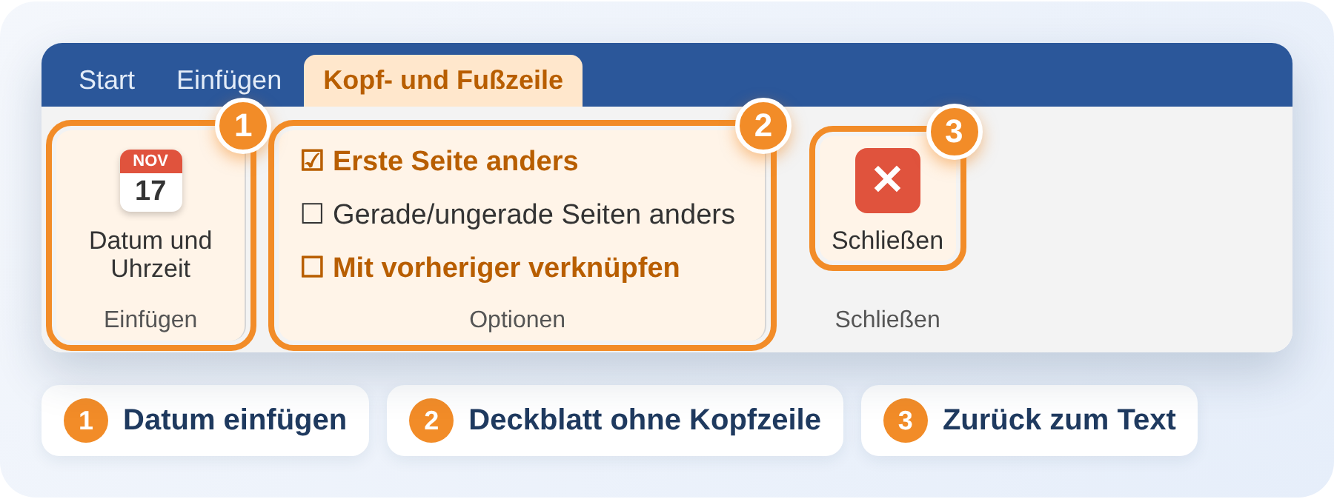

6 Verschiedene Seitenformate
Was ist das? Mit einem Abschnittsumbruch bekommt ein Teil des Dokuments ein eigenes Format, zum Beispiel eine Seite im Querformat.
So geht’s:
- Layout › Umbrüche › Nächste Seite.
- Layout › Ausrichtung › Querformat.
- Andere Kopfzeile nötig? „Mit vorheriger verknüpfen“ ausschalten.
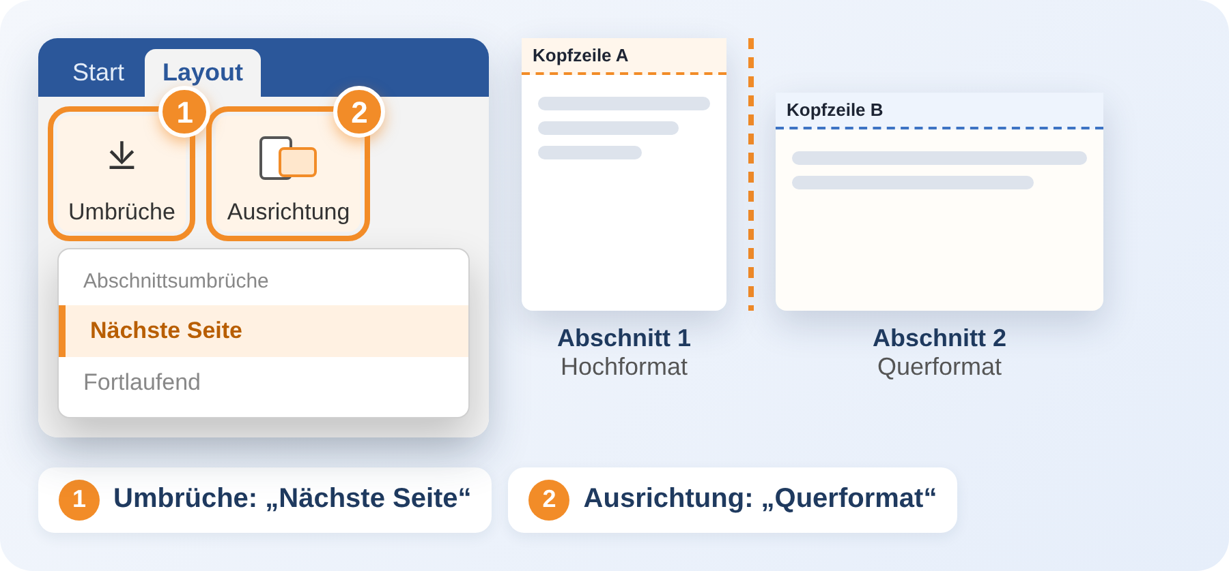

7 Eigene Dokumentvorlage
Was ist das? Eine Dokumentvorlage (.dotx) ist eine Musterdatei. Jedes neue Dokument daraus ist schon fertig eingerichtet.
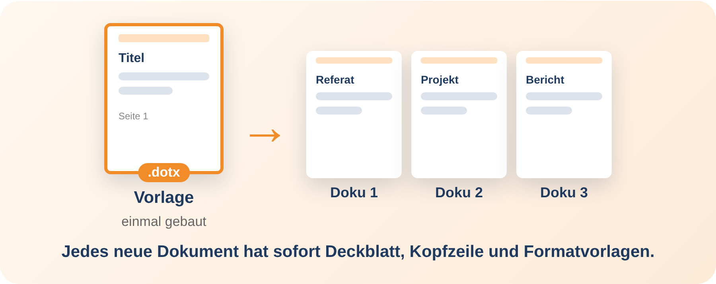
So geht’s:
- Dokument einmal fertig einrichten (Formatvorlagen, Kopfzeile …).
- Datei › Speichern unter und als Dateityp „Word-Vorlage (*.dotx)“ wählen.
- Doppelklick auf die Vorlage öffnet ein neues Dokument.
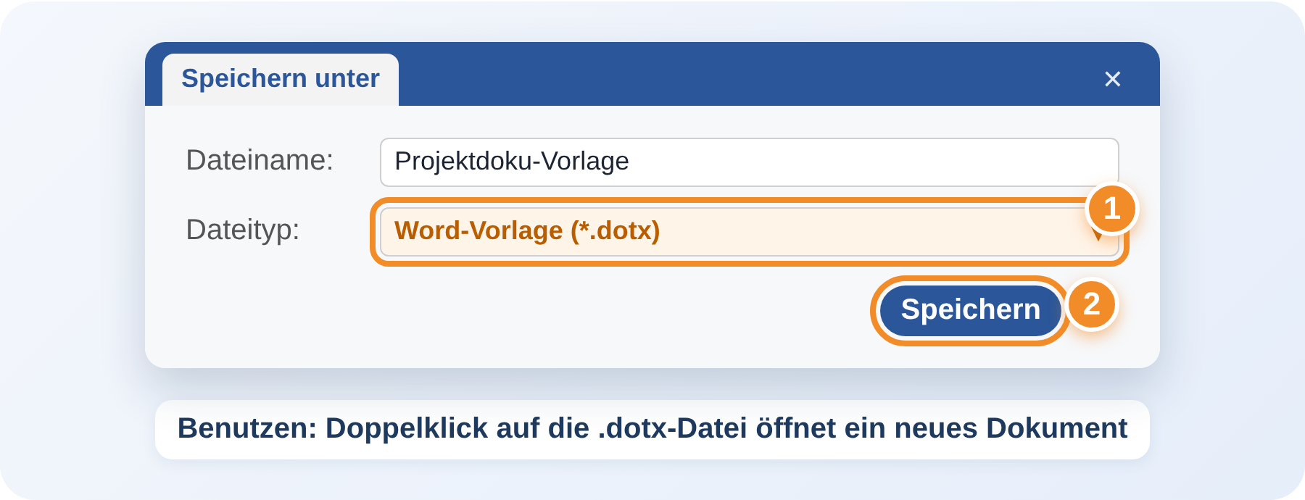

Jetzt seid ihr dran
Öffnet die Datei 04_Uebungsdatei_Fussball. Ihr habt 25 Minuten. Arbeitet in Gruppen (3–5 Personen) und hakt ab:
- Den Titel „Fußball – mehr als nur ein Spiel“ mit der Vorlage „Titel“ formatieren.
- Die 8 Hauptkapitel (Einleitung bis Fazit) bekommen „Überschrift 1“.
- Die Unterkapitel (z. B. „Die Anfänge“, „Abseits“) bekommen „Überschrift 2“.
- Die Einleitung in Blocksatz setzen und „beliebteste Sportart der Welt“ fett machen.
- Die 4 Rekorde unter „Zahlen und Rekorde“ als Aufzählung mit Punkten formatieren.
- „Überschrift 1“ ändern: eine neue Farbe.
- In der Gliederung „Fußball in Deutschland“ vor „Die großen Turniere“ schieben.
- Nach dem Titel: Strg + Enter, Inhaltsverzeichnis, wieder Strg + Enter.
- Kopfzeile: euren Namen eintragen. Fußzeile: Seitenzahl.
- „Erste Seite anders“ anhaken.
- Als Word-Vorlage (.dotx) speichern.
Schnell fertig? Bonus: „Zahlen und Rekorde“ auf eine eigene Seite im Querformat setzen.

So soll es am Ende aussehen
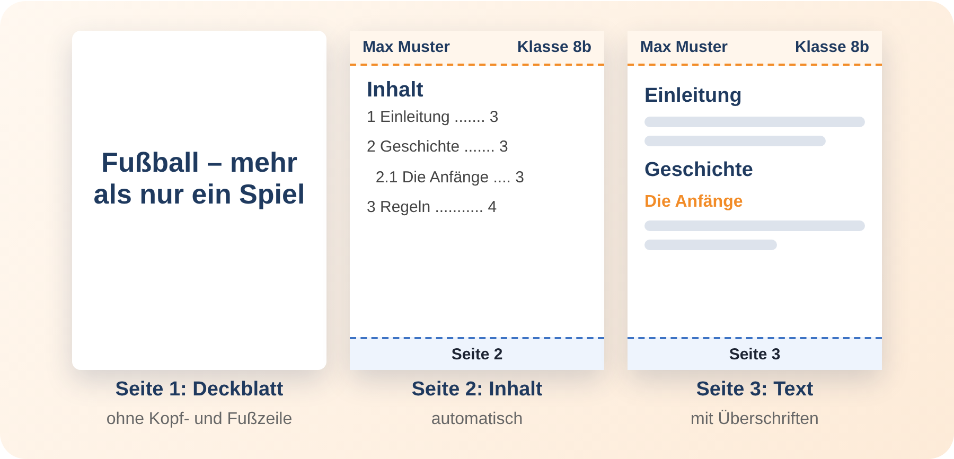

Quiz
- Ist „zentriert“ ein Zeichenformat oder ein Absatzformat?
- Warum braucht ein Inhaltsverzeichnis Formatvorlagen?
- Wie öffnet ihr die Kopfzeile am schnellsten?
- Wozu ist eine Dokumentvorlage (.dotx) gut?


